I MESI DELL’ANNO
I GIORNI DELLA SETTIMANA
- TROVIAMOLI
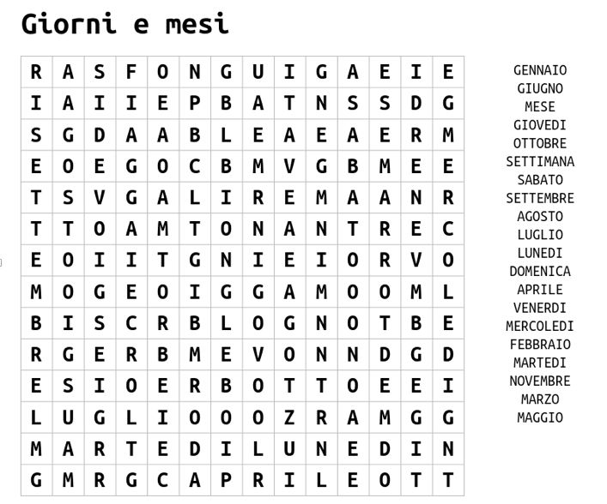

- SCRIVIAMOLI IN ORDINE

Questi sono i ……………………………………………………

- Gennaio
- ………………..
- ………………..
- ………………..
- ………………..
- ………………..
- ………………..
- ………………..
- ………………..
- ………………..
- ………………..
- ………………..

Questi sono i ……………………………………………………

- Lunedì
- ………………..
- ………………..
- ………………..
- ………………..
- ………………..
- ………………..

